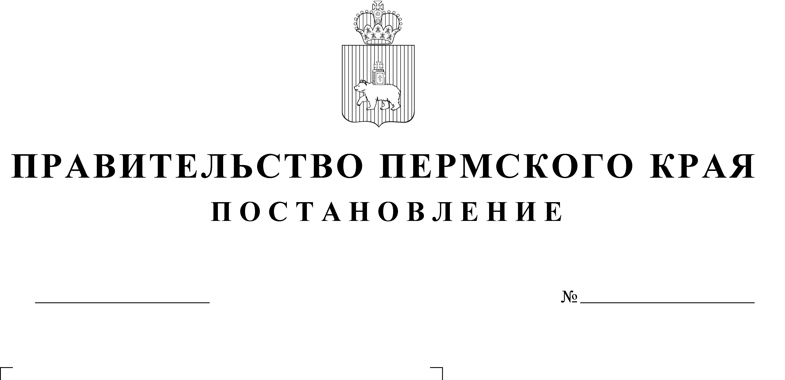

О внесении изменений в Порядок предоставления и расходования субвенций органам местного самоуправления на выполнение отдельных государственных полномочий по организации отдыха детей и их оздоровления, утвержденный постановлением Правительства Пермского края
от 14 октября 2021 г. № 784-п

В целях реализации Закона Пермского края от 02 апреля 2010 г. № 607-ПК «О передаче органам местного самоуправления отдельных государственных полномочий по организации и обеспечению отдыха детей и их оздоровления», Закона Пермского края от 05 февраля 2016 г.
№ 602-ПК «Об организации и обеспечении отдыха детей и их оздоровления в Пермском крае»
Правительство Пермского края ПОСТАНОВЛЯЕТ:
1. Внести в Порядок предоставления и расходования субвенций органам местного самоуправления на выполнение отдельных государственных полномочий по организации отдыха детей и их оздоровления, утвержденный постановлением Правительства Пермского края от 14 октября 2021 г. № 784-п, следующие изменения:
1.1. дополнить пунктом 1.2(1) следующего содержания:
«1.2(1). организацию питания детей в детских лагерях труда
и отдыха, организованных юридическими лицами или индивидуальными предпринимателями в каникулярное время;»;
1.2. абзац первый пункта 8 изложить в следующей редакции:
«8. Средства субвенции на организацию питания детей в лагерях
с дневным пребыванием детей, организованных образовательными
и иными организациями, осуществляющими организацию отдыха детей
и их оздоровления в каникулярное время, а также на организацию питания детей в детских лагерях труда и отдыха, организованных юридическими лицами или индивидуальными предпринимателями в каникулярное время, направляются на оплату фактической стоимости питания, но не более утвержденной правовым актом Правительства Пермского края на текущий год расчетной стоимости питания в соответствующий тип лагеря:»;
1.3. пункт 10 изложить в следующей редакции:
«10. Распределение субвенции по формам отдыха и оздоровления, указанным в пунктах 1.1, 1.2, 1.2(1) настоящего Порядка, а также
по формам государственной поддержки организации и обеспечения отдыха детей и их оздоровления, указанным в пунктах 6, 8 настоящего Порядка, осуществляется органами местного самоуправления муниципальных округов и городских округов Пермского края самостоятельно в соответствии со сводной бюджетной росписью
по направлениям расходования в системе "АЦК-Финансы".»;
1.4. дополнить пунктом 10(1) следующего содержания:
«10(1). Один ребенок может не более одного раза в год воспользоваться одной из форм государственной поддержки организации и обеспечения отдыха детей и их оздоровления в лагерях с дневным пребыванием детей, детских лагерях труда и отдыха, загородных лагерях отдыха и оздоровления детей, детских оздоровительных лагерях санаторного типа, детских специализированных (профильных) лагерях, детских лагерях палаточного типа за счет средств субвенции из бюджета Пермского края.
Дети, состоящие на учете в комиссиях по делам несовершеннолетних и защите их прав как находящиеся в социально опасном положении, дети, проживающие в семьях, где один из родителей, проходивший военную службу по мобилизации или военную службу по контракту, заключенному в соответствии с пунктом 7 статьи 38 Федерального закона от 28 марта 1998 г. № 53-ФЗ «О воинской обязанности военной службе»,
либо пребывавший в добровольческих формированиях и заключивший контракт о пребывании в добровольческом формировании в соответствии
с Федеральным законом от 31 мая 1996 г. № 61-ФЗ «Об обороне»,
либо проходивший военную службу в войсках национальной гвардии Российской Федерации и имевший специальные звания полиции, погиб,
в течение одного года могут не более двух раз воспользоваться формами государственной поддержки организации и обеспечения отдыха детей и их оздоровления, указанными в абзаце первом настоящего пункта,
в том числе не более одного раза в год одной из форм государственной поддержки организации и обеспечения отдыха детей и их оздоровления
в загородных лагерях отдыха и оздоровления детей, детских оздоровительных лагерях санаторного типа, детских специализированных (профильных) лагерях по выбору родителя.»;
1.5. таблицу приложения дополнить строкой 1(1) следующего содержания:

11(1) | Организация питания детей  в детских лагерях труда и отдыха | Х | Х | Х |  |  | Х

2. Настоящее постановление вступает в силу через 10 дней после дня его официального опубликования и распространяется на правоотношения, возникшие с даты вступления в силу Закона Пермского края от __ марта 2025 г. № ___-ПК «О внесении изменений в отдельные законы Пермского края в сфере организации отдыха детей и их оздоровления в Пермском крае».
Губернатор Пермского края Д.Н. Махонин

